Académie de Bordeaux | Contrôle en Cours de Formation  Sciences Physiques  Séquence N° : ………  Date, heure et durée  de l’évaluation :  …………………………………………… | Établissement :  Lycée Technologique Saint- Vincent-  De - Paul
Académie de Bordeaux |  | Année scolaire : …../ ……
Nom : ………………………….. Prénom : ……………….. |  | Diplôme préparé :  CAP Dessinateur  D’Exécution en Communication Graphique

CAP SECTEUR 3

Poids et masse

A lire attentivement par les candidats :

➢ La clarté des raisonnements et la qualité de la rédaction interviendront dans l’appréciation des copies.
➢ L’usage des calculatrices électroniques est autorisé sauf mention contraire figurant sur le sujet.

Dans la suite du document, ce symbole signifie : « Appeler le professeur ».

OBJECTIFS :
Les manipulations proposées permettent de mettre en œuvre et d’évaluer les savoirs-faire expérimentaux suivants :
• exécuter un protocole expérimental
• réaliser un montage expérimental à partir d’un schéma fourni
• utiliser un appareil de mesure (le dynamomètre)
• respecter les procédures et consignes de sécurité établies mais aussi de rendre compte des résultats des travaux réalisés.

Matériel par poste de candidat :
- un dynamomètre 2 N
- un tableau magnétique
- une boîte de masses marquées
- un solide en plastique muni de fixations .

PARTIE I :

1°) Compléter les phrases suivantes en utilisant les expressions :
« le newton ( N ) » - « une balance » - « un dynamomètre » - « le kilogramme ( kg ) »

- La masse m d’un corps se mesure à l’aide d’……………………………. L’unité est ……………………………………………………..

- Le poids P d’un corps se mesure à l’aide d’………………………….…. L’unité est ……………………………………………………..

2°) Vérifier le zéro du dynamomètre : l’aiguille doit coincider avec la graduation zéro quand aucune masse n’est suspendue au crochet du dynamomètre.

3°) Réaliser le montage ci-dessous pour m = 150 g.
m = 150 g

Le dynamomètre indique

P =

Appel n° 1 : Faire vérifier la mesure par le professeur.

4°) Complétez le tableau des caractéristiques de cette force :

Nom de la force | Point d’application | Direction | Sens | Intensité (en N)
…………..

5°) Représenter cette force sur le schéma en utilisant l’échelle suivante : 1cm pour 1 N.

6°) Remplacer la masse de 150 grammes par les différentes masses marquées, puis remplir le tableau :

Masse (en g) | 0 | 50 | 100 | 150 | 200
Masse (en kg) | 0 |  | 0,100
Poids (en ……) | 0
(résultat arrondi à l’ unité )

Appel n°2 : Appeler le professeur pour lui faire vérifier le tableau de mesures.

PARTIE II : EXPLOITATION DES RESULTATS

1°) Placer dans le repère ci-dessous les points ayant pour abscisse la masse en kilogramme et pour ordonnée le poids en Newton.
Les points forment à peu près une ……………………………
Tracez la dans le repère.

0,02
O
Masse (kg)

Poids (N)
O

Reperes3.dot (version de test 3.1)

Pour construire un repère, c'est le bouton pas de fichier d'aide pour l'instant.

Pour ajouter des points et des graphes de fonctions, affichez les axes et utilisez les boutons en bas de la boîte de dialogue.

Pour les ...
0,2
Remarques (constructives, comme il se doit ...)
Suggestions ...
B

2°) Le poids et la masse d’un objet sont liés par la relation (cochez la bonne case ) avec
g= 10 N/kg :
◻ ◻ ◻

3°) Accrocher le solide en plastique (S) sur le dynamomètre et relever son poids :

Le dynamomètre indique alors :  P_{S}= ………………N | 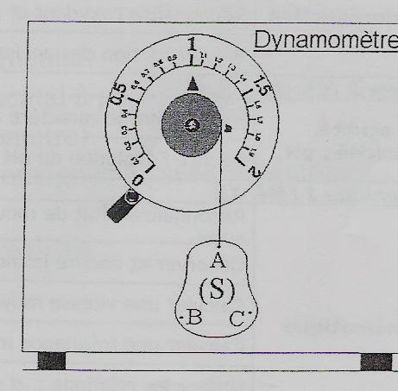

Appel n° 3 : Faire vérifier la mesure par le professeur.

4°) . Utiliser le graphique pour déterminer la masse du solide ( S ).
Laisser les constructions apparentes.

On obtient m_{S1} =

5°) Mesurer à l’aide de la balance la masse du solide ( S ).

La balance indique m_{S2} =

Appel n° 4 : Faire vérifier la valeur obtenue par le professeur.

Les deux valeurs obtenues m₁ et m₂ sont-elles en accord ?
…………………………………………………

Appel n° 5 : Ranger le matériel et faire vérifier la remise en état du poste de travail par le professeur.
CERTIFICAT D’APTITUDE PROFESSIONNELLE
SITUATION D’EVALUATION EXPERIMENTALE EN SCIENCES
Sujet : Poids et masse

LISTE DU MATERIEL

Réunir le matériel suivant sur le poste de travail du candidat:

- 1 support métallique.

- Une balance électronique à 0,1 g.

- 1 dynamomètre 2 N dont le zéro est déréglé.

- 1 boite de masses marquées.

- 1 objet de masse inconnue muni d’un dispositif d’accrochage et étiqueté « solide ( S ) ».
On peut par exemple lester un boîtier plastique de pellicule photo sur lequel on visse un petit crochet pour une masse totale de 120 g.

CERTIFICAT D’APTITUDE PROFESSIONNELLE
SITUATION D’EVALUATION EXPERIMENTALE EN SCIENCES
Sujet : Poids et masse

NOM et Prénom du CANDIDAT :

Date et heure de l’évaluation :

Evaluation pendant la séance :

Appels | Critères | Barême | Evaluation
Appel n° 1 | Phrases à compléter  Mesure du poids pour la masse  m= 150 g | 1  1
Appel n° 2 | Tableau de mesures | 1,5
Appel n° 3 | Mesures du poids de l’objet | 1
Appel n° 4 | Mesure de la masse m_{s2} de l’objet | 0,5
Appel n° 5 | Rangement du poste de travail | 1
Evaluation pendant la séance |  | Note sur 6 :

Evaluation globale

Evaluation pendant la séance | 6
Tableau des caractéristiques de la force | 1
Représentation du poids sur le schéma | 0,5
Points sur le graphique  Nature du graphique et tracé | 1  0,25
Relation entre le poids et la masse | 0,5
Détermination graphique de m_{S1} | 0,5
Comparaison de m_{s1} et m_{s2} | 0,25
NOM et SIGNATURE DU PROFESSEUR : | Note sur 10

